SIGNATURE DE MAIL EXTERNE

   | Carolane GONÇALVES  Assistante communication  Greta Nord-Isère  33 avenue d’Italie – CS 94002  38300 BOURGOIN-JALLIEU  04 74 28 04 86  carolane.goncalves@ac-grenoble.fr  Suivez-nous sur les réseaux sociaux

----------------------------------------

SIGNATURE DE MAIL INTERNE au GNI - exemple

Carolane GONÇALVES
Assistante communication
Greta Nord-Isère

NB : Nous ne mettons plus le Logo dans la signature interne.
Les informations telles que numéro de téléphone, mail, etc. ne sont pas nécessaires car visibles dans Outlook.
Vous pouvez, si vous le souhaitez, simplement mettre votre Nom et Prénom.

----------------------------------------

Comment créer une nouvelle signature de mails :

Plus bas

Comment créer une nouvelle signature de mails :
- Modifier vos informations (ci-dessus) selon votre signature actuelle :
- Prénom et Nom
- Poste
- Téléphone si autre que le standard
- Mail

- Une fois les infos modifiées, placez le curseur de votre souris en haut à gauche sur , puis copiez le tout :

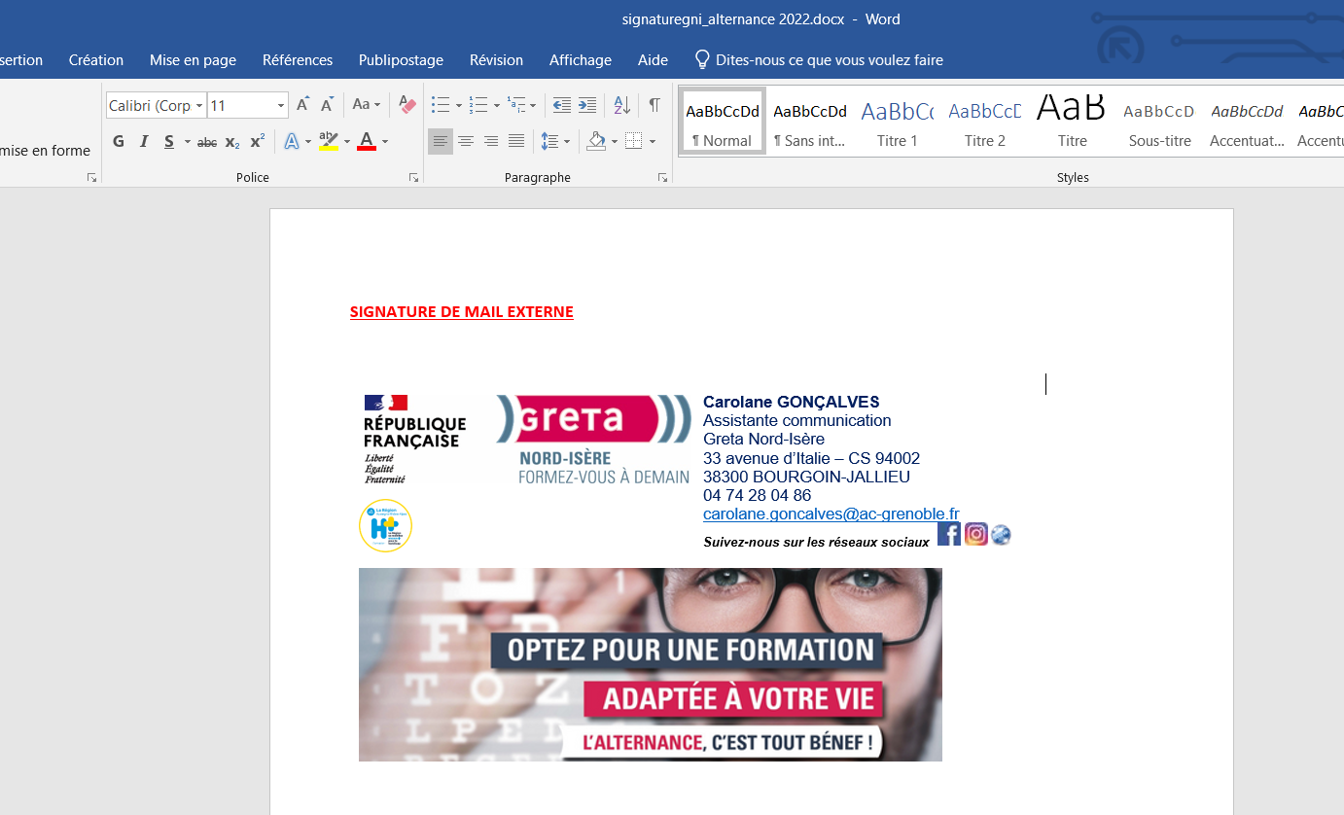

- Pour terminer, ouvrir Outlook, cliquez sur l’onglet Fichier -> Options -> Courrier -> Signatures -> Nouveau : Vous pouvez coller votre nouvelle signature !

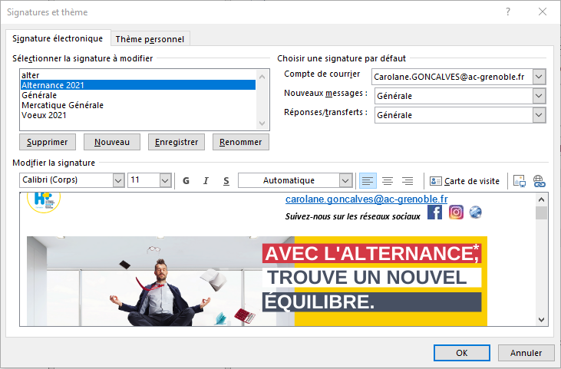

ATTENTION !

Nous vous demandons de n’utiliser la nouvelle signature de mail que pour les mails externes afin de ne plus surcharger nos mails en interne.

Ainsi, pensez à ne pas choisir de signature par défaut.


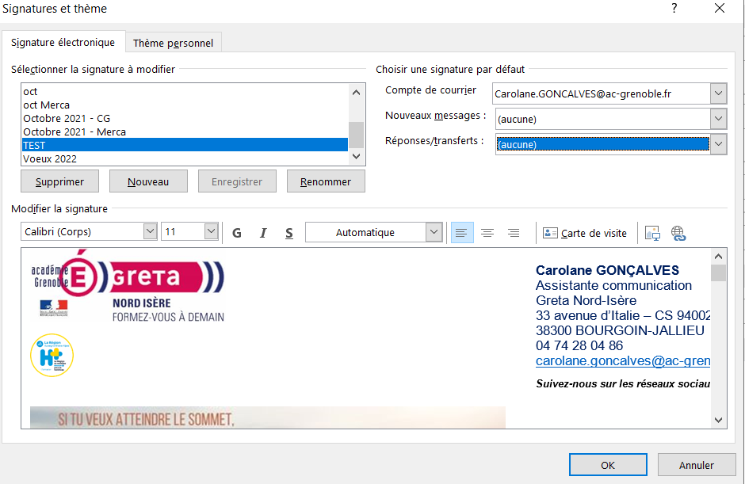

Cela veut dire qu’à chaque mail que vous écrirez (nouveau ou réponse), il n’y aura pas de signature.
Ce sera à vous d’aller la choisir dans Une signature.

